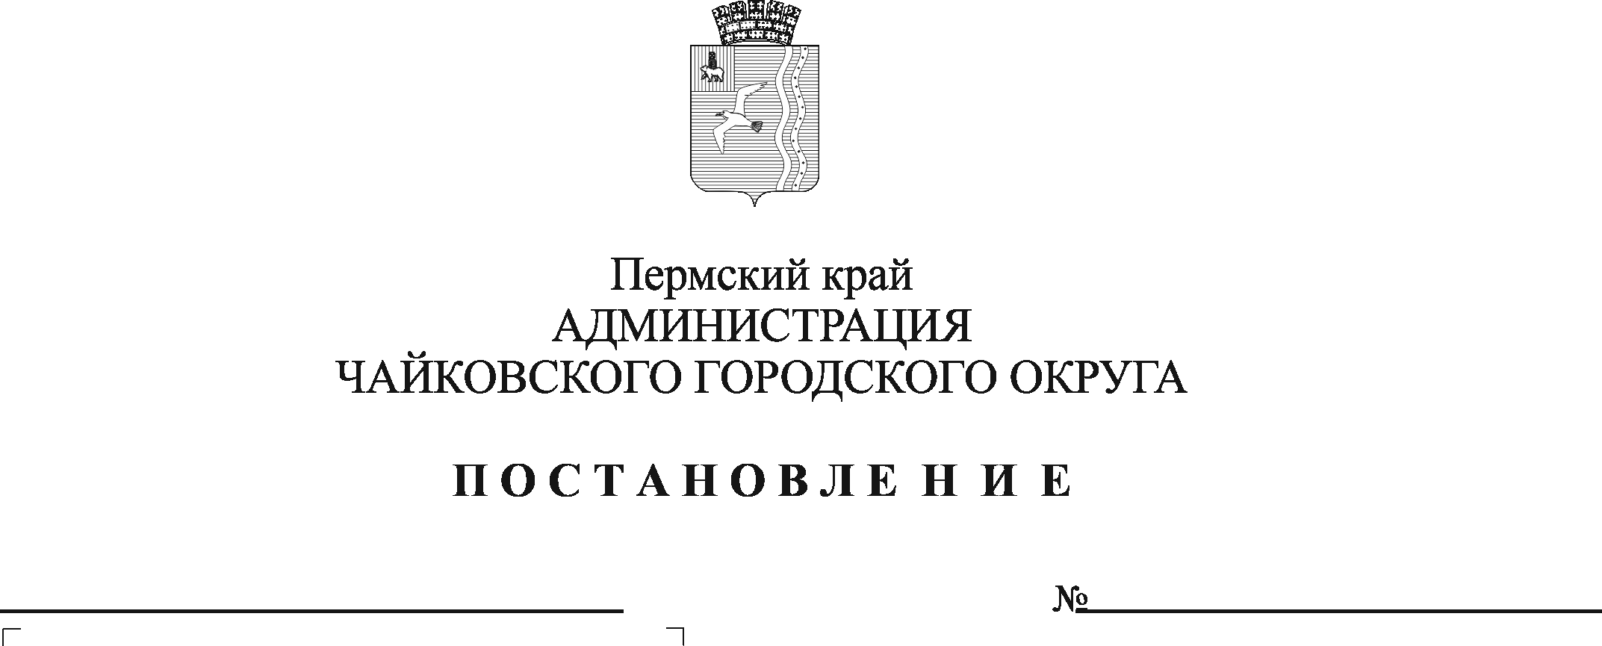
О внесении изменений в административный регламент предоставления муниципальной услуги «Предоставление муниципального имущества по договорам аренды, безвозмездного пользования, доверительного управления, иным договорам, предусматривающим переход прав владения и (или) пользования без проведения конкурсов или аукционов на право заключения этих договоров», утвержденный постановлением администрации Чайковского городского округа от 13.04.2022 № 397

В соответствии с Федеральным законом от 27 июля 2010 г. № 210-ФЗ «Об организации предоставления государственных и муниципальных услуг», Федеральным законом от 6 октября 2003 г. № 131-ФЗ «Об общих принципах организации местного самоуправления в Российской Федерации», на основании Устава Чайковского городского округа
ПОСТАНОВЛЯЮ:
- Внести в административный регламент предоставления муниципальной услуги «Предоставление муниципального имущества по договорам аренды, безвозмездного пользования, доверительного управления, иным договорам, предусматривающим переход прав владения и (или) пользования без проведения конкурсов или аукционов на право заключения этих договоров», утвержденный постановлением администрации Чайковского городского округа от 13 апреля 2022 г. № 397 следующие изменения:
  - в пункте 2.4.2 слова «о согласовании или об отказе в согласовании» заменить словами «о согласовании»
  - пункт 2.4 дополнить пунктом 2.4.4. следующего содержания:
«2.4.4. Решение об отказе в согласовании предоставления муниципального имущества по договорам аренды, безвозмездного пользования, доверительного управления по причине предоставления неполного комплекта документов принимается в срок, не превышающий 3 рабочих дней.».
2. Постановление опубликовать в газете «Огни Камы» и разместить на официальном сайте администрации Чайковского городского округа.
3. Постановление вступает в силу после его официального опубликования.
4. Контроль за исполнением постановления возложить на заместителя главы администрации Чайковского городского округа по строительству и земельно-имущественным отношениям.
Глава городского округа -
глава администрации
Чайковского городского округа Ю.Г. Востриков

